„Profesora Cipariņa klubs” 2014./2015. m.g.

1. nodarbības uzdevumi

1. Nevienādības
Kāds ir lielākais skaits doto nevienādību, kas vienlaicīgi var būt patiesas?
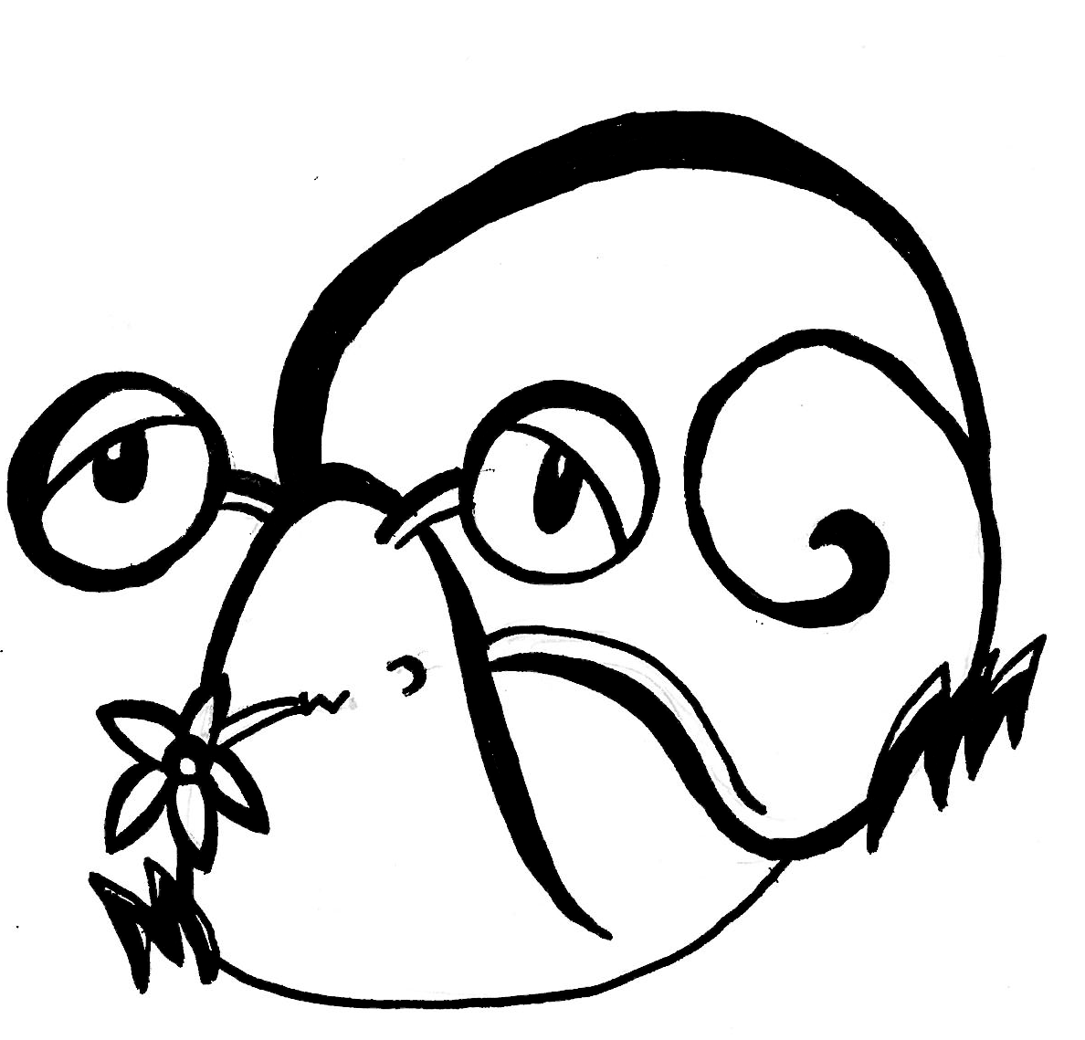
$\frac{1}{a}<\frac{1}{b}$ ; $a^{2}>b^{2}$ ; $a<b$; $a<0$; $b<0$

2. Gliemeži
Ja dobē, pa kuru vienmērīgi aug asteres, ielaiž 9 gliemežus, tie nograuž visas asteres 4 stundās; ja tur ielaiž 8 gliemežus, tie visas asteres nograuž 6 stundās. Cik gliemežu jāielaiž dobē, lai asteru daudzums tajā visu laiku paliktu nemainīgs? (Pieņem, ka gliemeži ēd vienmērīgi un nepārtraukti.)

3. Starpbrīdis
Andris uzzīmēja kvadrātu, kas sastāv no $3×3$ rūtiņām, un lika Jurim pierādīt sekojošo: ja rūtiņās (katrā rūtiņā viens skaitlis) ierakstīti skaitļi 1,2, ..., 9 katrs tieši vienu reizi, tad iespējams atrast tādas divas rūtiņas ar kopīgu malu, kurās ierakstīto skaitļu summa nav pirmskaitlis.
(Atgādinām: par pirmskaitli sauc skaitli, kuram ir tieši divi dažādi dalītāji – pats skaitlis un vieninieks.)

4. Ojāra dzīve
Pirmklasniekam Ojāram katru dienu mācību stundas beidzas plkst. 15:00. Pie skolas viņu sagaida tētis, kurš katru dienu brauc no mājām uz skolu pakaļ dēlam. Kādu dienu Ojāram stundas beidzās 60 minūtes agrāk nekā parasti. Nesaticis tēti, viņš devās uz mājām ar kājām. Pa ceļam viņu ieraudzīja tētis, kurš, kā parasti, viņam brauca pakaļ uz skolu. Ojārs iekāpa mašīnā un viņi brauca uz mājām. Tur viņi nonāca 20 minūtes agrāk nekā parasti. Cik ilgi Ojārs bija gājis kājām?

5. Priecīgie kubiņi
Vai var novietot 6 vienādus kubus tā, lai katri divi no tiem saskartos ar skaldnes daļām? (Saskaršanās tikai ar šķautni vai virsotni netiek uzskatīta par saskaršanos.)

6. Darba cilvēki
Sekojošie apgalvojumi attiecas uz strādnieku un viņa četriem palīgiem. Viens apgalvojums ir patiess, bet trīs – aplami. Kurš no vīriešiem ir strādnieks? Apgalvojumi:
- Juris ir strādnieks;
- Zintis un Ģirts abi ir palīgi;
- Harijs ir strādnieks;
- Strādnieks ir vai nu Juris, vai nu Alvis, vai Ģirts.

7. Taisnleņķu ģeometrija
Atliec plaknē piecus punktus tā, lai šie punkti būtu vismaz 8 taisnleņķa trijstūru virsotnes. Apzīmē punktus ar burtiem un uzraksti iegūtos taisnleņķa trijstūrus.

8. Mednieks Miķelis
Kvadrāts sastāv no $5×5$ rūtiņām. Vienā rūtiņā atrodas kaķis Miķelis, otrā – pele. Kaķis Miķelis redz vienas rūtiņas attālumā (pa horizontāli, vertikāli un diagonāli); pele pārskata visu kvadrātu. Gan Miķelis, gan pele ar vienu gājienu pārvietojas uz kādu no blakus rūtiņām (pa horizontāli vai pa vertikāli); gājienus izdara pēc kārtas.
Vai Miķelis var izvēlēties tādu kvadrāta apstaigāšanas plānu, lai noteikti ieraudzītu peli, lai kā arī tā censtos izvairīties?

2. nodarbības uzdevumi

1. Mānīgie uzraksti
Doti sviras svari un 6 atsvari ar uzrakstiem 1g, 3g, 4g, 5g, 7g, un 14g. Tieši viens uzraksts neatbilst patiesībai. Kā ar 3 svēršanām atrast atsvaru ar nepareizo uzrakstu?

2. Lecošie zirdziņi
Kvadrātā ar izmēriem 3x3 lauciņi novietoti 2 melnie un 2 baltie šaha zirdziņi (skat. 1. zīm.). Vai pēc vairākiem gājieniem var izveidoties a) 2. zīmējumā, b) 3. zīmējumā attēlotā situācija?
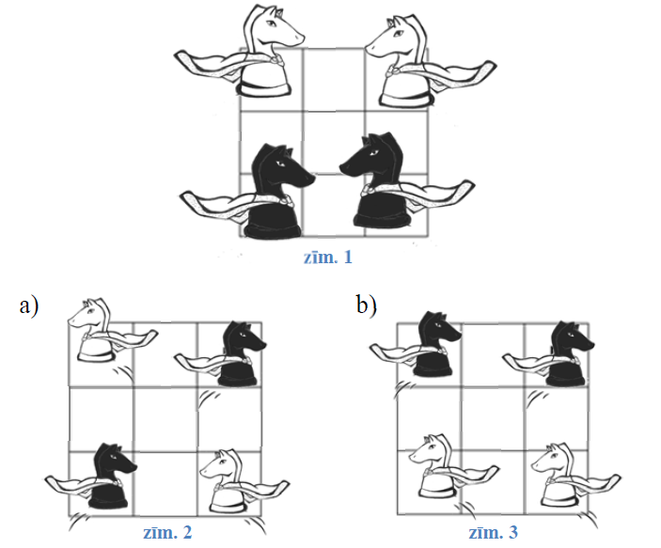

3. Pētnieks Miķelis
Kādu dienu kaķis Miķelis, pētot ar mikroskopu savu tukšo piena trauciņu, ievēroja, ka plkst. 15:00 trauciņā iekrita 1 baktērija. Tā sāka veidot koloniju, kurā katru minūti katra baktērija sadalās divās baktērijās. Pēc 43 minūtēm viņa trauciņš bija līdz pusei pilns ar baktērijām. Cikos Miķeļa piena trauciņš būs pilns ar baktērijām?

4. Burkānu raža
Pirmajā vagā aug 15 burkāni, otrajā – 20. Ar vienu gājienu no vienas vagas var izraut 1, 2 vai 3 burkānus. Uzvar tas no 2 spēlētājiem, kurš izrauj pēdējo burkānu. Kurš pareizi spēlējot vienmēr var uzvarēt? Gājienus spēlētāji izdara pamīšus – viens, pēc tam otrs utt.

5. Gliemežu sistēma
Kādā gliemežu karaļvalstī lieto dīvainu skaitļu pieraksta sistēmu: ciparu 9 viņi apzīmē ar 0, 8 ar 1, 7 ar 2 utt. Ar ko gliemežu pierakstā vienāda viņu rakstītā izteiksme: 837+742?

6. Starpbrīdis
Starpbrīdī Andris risināja piemēru un nonāca līdz daļai $\frac{\text{16}}{\text{64}}$, kurā viņš nepareizi saīsināja ciparu 6 skaitītājā un saucējā, tomēr ieguva pareizu rezultātu: $\frac{\text{16}}{\text{64}}$=$\frac{1}{4}$. Juris kļūdu pamanīja un jau gribēja par savu skolas biedru smieties, taču Andris ļoti veikli atrisināja situāciju, piedāvājot viņam uzdevumu - atrast visas daļas, kam skaitītājs un saucējs ir divciparu skaitļi un kam piemīt uzdevumā aprakstītā īpašība. Pamēģini šo uzdevumu atrisināt arī tu!

7. Laimīgais negadījums
Fermerim piederēja 40 kg smags akmens. Viņš šo akmeni izmantoja kā atsvaru sviras svaros, lai svērtu siena ķīpas. Taču kādu dienu fermeris savu akmeni aizdeva draugam, kurš to nometa un saplēsa 4 daļās. Tā vietā, lai dusmotos, fermeris, kā par brīnumu pat bija ļoti priecīgs. Viņš saka draugam: “Tev izdevās manu akmeni saplēst tieši tādās 4 daļās, lai es tagad uz saviem sviras svariem varēt nosvērt jebkuru veselu masu kilogramos no 1 līdz 40.” Kāds ir svars daļām, kādās akmens tika saplēsts?

8. Atrodi skaitli!
Ar $\overline{\text{abc}}$apzīmēsim skaitli 100$a$+10$b$+$c$ un $a!=a(a−1)(a−2)\text{.}\text{.}\text{.}⋅3⋅2⋅1$ sauc par skaitļa $a$faktoriālu (izņēmums ir $0!=1$). Atrodiet visus trīsciparu skaitļus, kam izpildās $\overline{\text{abc}}=a!+b!+c!$

3. nodarbības uzdevumi

1. Kvadrāta griešana
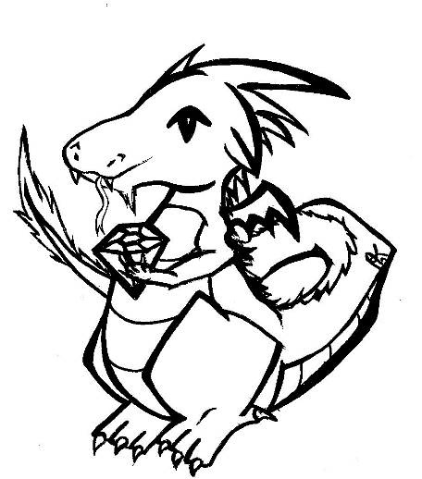
Vai kvadrātu var sagriezt šaurleņķu trijstūros? Atbildi pamato!

2. Pūķu dārgumi
Slepenajā pūķu kambarī, pie kura durvīm guļ 4 pūķi, glabājas dārgumi. Kambaris ir aizslēgts ar vairākām piekaramajām atslēgām. Katrs pūķis sargā dažas atslēgas. Zināms, ka ar nekādu divu pūķu atslēgu saišķiem nepietiktu, lai kambari atslēgtu, taču ar jebkuriem 3 atslēgu saišķiem to var izdarīt. Kāds ir mazākais atslēgu skaits, kas nepieciešams, lai realizētos uzdevumā aprakstītais?

3. Vecā Zane
Zanei pašreiz ir 2 reizes vairāk gadu nekā Aigaram. Pēc kāda laika viņai būs 3 reizes vairāk gadu nekā Aigaram. Cik gadu tagad Zanei?

4. Sapnis
Andris nosapņoja divus īpašus veselus skaitļus A un B, kuriem izpildās šādas īpašības:
- A sareizinot ar A, iegūst skaitli B;
- A un B pierakstā kopā ir izmantoti visi 9 nenulles cipari, katrs tieši vienu reizi.
Vai Andra nosapņotie skaitļi eksistē?

5. Kuģītis
Vai no astoņām 1. zīmējumā redzamajām figūrām var salikt taisnstūri?
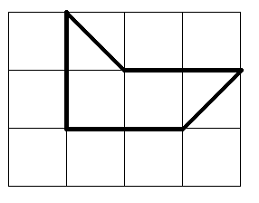
1. zīm.
1. zīm.

6. Miķeļa grīda
Kaķa Miķeļa virtuvē ir grīda, kas sastāv no $4×4$ kvadrātveida flīzēm, kas saliktas kā rūtiņu tīkls. Viņš izdomāja lēkāt tikai 2 vai 3 rūtiņas (Miķelis var aizlekt gan 2, gan 3 rūtiņas uz priekšu) horizontālā vai vertikālā virzienā. Vai Miķelis var apstaigāt grīdu, uz katras flīzes nonākot tieši vienu reizi un beigās atgriežoties uz sākuma flīzes?

7. Starpbrīdis
Paula uz plakāta uzzīmēja skaitļu tabulu ar n rindām un m kolonnām. Tabulas rūtiņās viņa ierakstīja naturālus skaitļus no 1 līdz $n×m$ (katrā rūtiņā vienu skaitli) augošā secībā pa rindiņām, sākot ar pirmo (skat. piemēru 2. zīm., ja $n=2$un $m=4$). Diemžēl Ģirts netīšām uzgāza uz plakāta tintes pudelīti tā, ka vairs nevar redzēt nevienu skaitli. Paula atcerējās, ka skaitlis 20 bija ierakstīts trešajā rindā, 41 – piektajā rindā, bet 103 – pēdējā rindā. Paula bija bēdīga, bet Ģirts apsolīja starpbrīža laikā izdomāt, kādi bija tabulas izmēri. Palīdzi Ģirtam atrast n un m vērtības!
1 | 2 | 3 | 4
5 | 6 | 7 | 8
2. zīm.

8. Apdzīvotā sala
Iedomājies, ka tu esi nonācis uz kādas salas Karību jūrā. To, kā par brīnumu, apdzīvo cilvēki, kas vai nu vienmēr melo, vai vienmēr runā patiesību. Tu zini, ka viņu valodā „nao” un „sim” nozīmē „jā” un „nē”, bet nezini, kurš no šiem vārdiem nozīmē „jā” un kurš „nē”. Kā, satiekot nepazīstamu salas iedzīvotāju un uzdodot tam vienu jautājumu, panākt lai viņš atbild tikai „sim”?

4. nodarbības uzdevumi

1. Saskaiti rūtiņas!
Dots kvadrāts $9×9$ rūtiņas. Katrā rūtiņā ierakstīts skaitlis 1. Vienā gājienā var izvēlēties $4×4$ rūtiņu lielu kvadrātu un katram tajā esošajam skaitlim pieskaitīt 1. Pierādīt, ka pēc 96. gājiena varēs atrast $5×5$ rūtiņas lielu kvadrātu, kura četrās stūra rūtiņās ierakstīto skaitļu summa būs tieši 100.

2. Pie ugunskura
Ap ugunskuru sēž Ritvars, Sindija un Ivars. Ritvars nolemj spēlēt tradicionālo ugunskura spēli un saka: „Es iedomājos divus vienu otram sekojošus naturālus skaitļus.” Vienu no šiem skaitļiem viņš iečukst ausī Sindijai, bet otru – Ivaram.
Tad starp abiem bērniem norisinās šāda saruna:
Sindija: „Es nezinu un nevaru zināt iedomātos skaitļus.”
Ivars: „Es nezinu un nevaru zināt iedomātos skaitļus.”
Sindija: „ Tagad es zinu, kādi ir iedomātie skaitļi!”

Kādus skaitļus varēja iedomāties Ritvars?
Piezīme. Visi izteiktie apgalvojumi ir patiesi.

3. Alternatīvās skudras
Astoņas skudras uzbūvēja pūzni kuba formā. Pašas skudras dzīvo kuba virsotnēs (katrā viena), bet ceļi starp skudru mājām ir izbūvēti kuba šķautņu vietā (tātad no katras skudras mājas iziet 3 ceļi). Vai uz katra no 12 ceļiem var uzlikt atšķirīgu skaitu oliņu no 1 līdz 12 tā, lai no katras skudras mājas izejošajiem 3 ceļiem kopā esošo oliņu skaits dalītos ar 3?

4. Dīvainais daudzstūris
Vai eksistē tāds 17-stūris, kuram uz katras taisnes, uz kuras atrodas viena tā mala, atrodas vēl vismaz viena cita šī 17-stūra mala?
Piezīme. Mala atrodas uz taisnes, ja visi šīs malas punkti atrodas uz taisnes.

5. Starpbrīdis
Skolotāja apgalvo, ka mājās viņa izdomājusi četrciparu skaitli ar šādu īpašību: ja skaitļa pēdējo ciparu pārceļ uz skaitļa sākumu, tad iegūst skaitli, kas ir 6 reizes mazāks nekā sākotnējais skaitlis. Klase nenoticēja un aizgāja pusdienās, bet Juris un Andris palika rēķinot. Palīdzi puišiem noskaidrot, vai skolotāja saka taisnību!

6. Divi kvadrāti plaknē
Doti divi kvadrāti, kuru attiecīgās malas
a) ir paralēlas (skat. 1. zīm.);
b) nav paralēlas (skat. 2. zīm.).
Pierādīt, ka katrā no dotajiem gadījumiem starp laukumiem A, B, C, D pastāv šāda sakarība:
$A+C=B+D$.
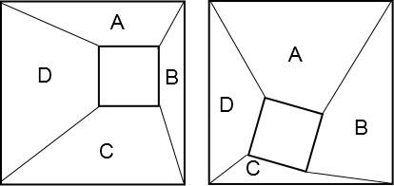
1. zīm. 2. zīm.

7. Meklējot skaitli
Atrast tādus skaitļus a, b, c, d, e, lai jebkurai reālai x vērtībai tieši trīs no vienādībām $a⋅x=b$, $b⋅x=c$, $c⋅x=d$, $d⋅x=e$, $e⋅x=a$ būtu patiesas, bet divas būtu aplamas.
Piezīme. Pietiek parādīt vienu piemēru.

8. Gudrais Miķelis
Kaķis Miķelis uz konservu iepakojuma atrada šādu uzdevumu:
Dots, ka a, b, c nav 0 un  $\frac{−a+b+c}{a}=\frac{a−b+c}{b}=\frac{a+b−c}{c}$.  Pierādīt, ka vai nu $a+b+c=0$, vai $a=b=c$. | 

Palīdzi Miķelim atrisināt uzdevumu!

5. nodarbības uzdevumi

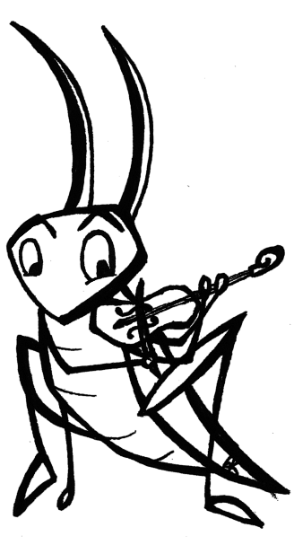
1. Muzikants Džonijs
Uz riņķa līnijas ir izvietotas 300 vijoļu darbnīcas. Pirmajā darbnīcā atrodas sienāzis Džonijs, kurš cer salabot savu vijoli. Sienāzis meklē darbnīcu, kurā salabotu viņa vijoli, pēc šāda principa:
viņš sāk apmeklēt darbnīcas pretēji pulksteņrādītāja virzienam un savu virzienu nemaina. Ar pirmo lēcienu viņš nonāk blakusesošajā 2. darbnīcā, ar otro lēcienu viņš izlaiž 1 darbnīcu un nonāk 4. darbnīcā, ar trešo lēcienu viņš izlaiž 2 darbnīcas un nonāk 7. darbnīcā, utt. Katrā darbnīcā, kurā viņš nonāk, Džonijam paziņo, ka viņa vijoli salabot nevar.
Pierādiet, ka ir tāda darbnīca, kurā Džonijs nekad nenonāks!

2. Karalienes untumi
Karaliene Elizabete XIII galma šuvējam bija pasūtījusi pagatavot divus kvadrātveida rūtainus paklājus ar izmēriem $6×6$m² un $8×8$m² (katra paklāja rūts ir $1×1$m² liela). Kad šuvējs pēc 7 dienām un 7 naktīm darba nesa veikumu novērtēt, karaliene pēkšņi paziņoja, ka vairs nevēlas divus paklājus, bet gan vienu $\text{10}×\text{10}$m² lielu kvadrātveida paklāju. Galma šuvējs bija attapīgs vīrs un izdomāja, kā bez pūlēm karalienei izdabāt. Viņš izgudroja, ka katru paklāju var sagriezt 2 daļās, nepārgriežot nevienu rūti, un no tām sašūt $\text{10}×\text{10}$m² paklājus. Kā viņš to panāca?

1. zīm.

3. Kubiņa apsegšana
Vai kvadrātisku papīra loksni ar izmēriem 3×3 var salocīt tādā veidā, lai tā apsegtu visu virsmu kubam, kura šķautnes garums ir 1 (pieļaujot, ka dažās vietās papīrs gulstas vairākās kārtās)? Papīru nedrīkst ieplēst vai saplēst vairākās daļās.

4. Bada spēles
Uz galda ir 500 desmaizes. Juris un Andris nolēma spēlēt spēli – pēc kārtas ņemt no galda desmaižu skaitu, kuram jābūt divnieka pakāpei ar veselu nenegatīvu kāpinātāju. Zaudē tas, kuram vairs nav ko paņemt, uzvarētājs saņem visas maizītes. Andris spēli sāk pirmais. Kurš no puišiem, pareizi spēlējot, var uzvarēt spēli un balvā saņemt visas sviestmaizes?

5. Starpbrīdis
Andris teica, ka padalīsies ar Juri ar desmaizēm, ja viņš pierādīs šādu nevienādību:
Doti naturāli skaitļi a, b, c, kam izpildās $\frac{1}{a}+\frac{1}{b}+\frac{1}{c}<1$. Jāpierāda, ka
$\frac{1}{a}+\frac{1}{b}+\frac{1}{c}≤\frac{\text{41}}{\text{42}}$.
Palīdzi Jurim tikt pie pusdienām!

6. Sagraizītais kvadrāts
Dots $8×8$ rūtiņu laukums, kas nokrāsots kā šaha dēlītis. No tā ir izgrieztas divas rūtiņas. Vai atlikušo figūru var noklāt (bez pārklāšanās) ar $1×2$ rūtiņu lieliem taisnstūrīšiem, ja
- izgrieztās rūtiņas ir vienā krāsā;
- izgrieztās rūtiņas ir dažādās krāsās.
Atbildi pamato!

7. Paulas laboratorija
Paulai ir riņķveida laboratorija, kurā izvietoti 10 trauciņi ar ķīmiskām vielām (skat. 2. zīm.), kuras ilgi nedrīkst stāvēt vienā telpā, citādi laboratorija uzsprāgs. Kā Paulai uzbūvēt 3 riņķa līnijas formas sienas, lai katrs trauciņš būtu izolēts no pārējiem ar jaunuzbūvēto sienu un laboratorijas sienu palīdzību?
Piezīme. Paulas būvētās sienas drīkst pieskarties laboratorijas malām, bet nevar iziet ārpus laboratorijas. Sienas drīkst krustoties savā starpā.
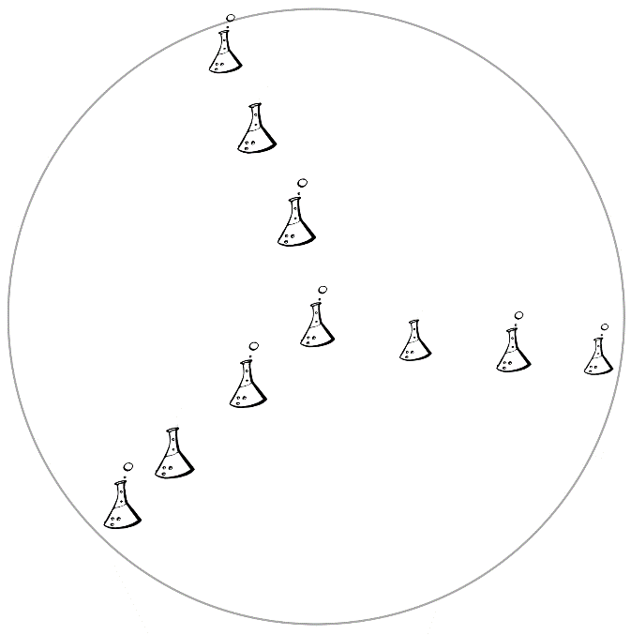
2. zīm.

8. Zanes olīvas
Zane un Aigars pasūtīja picu ar olīvām, kas tik ļoti garšo Zanei. Aigars gribēja Zani izjokot, tāpēc viņš nolasīja visas olīvas no picas un teica, ka atdos tās Zanei tikai tad, ja viņa spēs noteikt olīvu skaitu, kas atradās uz picas. Aigars pateica tikai to, ka olīvu skaits ir mazākais iespējamais skaitlis, kas
- dalot ar 2, dod atlikumu 1;
- dalot ar 3, dod atlikumu 1;
- dalot ar 4, dod atlikumu 1;
- dalot ar 5, dod atlikumu 1;
- dalot ar 6, dod atlikumu 1;
- dalās ar 7.
Palīdzi Zanei tikt pie olīvām!

9. Atlikušās sviestmaizes
Andris tomēr nevarēja apēst visas 500 laimētās desmaizes. Visas pāri palikušās desmaizes, izņemot divas, ir ar salami desu, kā arī visas palikušās, izņemot divas, ir ar doktora desu un visas palikušās, izņemot divas, ir ar siera desu. Cik un kādas desmaizes Andrim palika pāri? Atrast visus iespējamos variantus un pierādīt, ka citu nav!

10. Viltīgā aita
Dots taisnstūrveida aploks, kura malu garumi ir 13 m un 19 m. Aploka centrā ganās aita, bet vienā stūrī gaida vilks. Vilks var skriet tikai pa aploka malām, bet aita – pa malām un diagonālēm. Vilka ātrums ir 10 reizes lielāks par aitas ātrumu. Gan vilks, gan aita var mainīt kustības virzienu tikai aploka stūros vai centrā. Viņi abi sāk skriet reizē un skrien bez apstāšanās. Vilks vienmēr zina, kur atrodas aita, bet aita nekad nezina, ko dara un kur atrodas vilks. Vai aita var izdomāt stratēģiju, kā izdzīvot, neatkarīgi no tā, ko dara vilks?

